METODICKÝ LIST
Základná škola J.A. Komenského
Nová cesta 9
Tvrdošovce 941 10

Ovocie a zelenina
Cieľ:priblížiť deťom zdravé stravovanie a pochopiť význam konzumácie ovocia a zeleniny pre svoje zdravie .
Aktivita:výroba zeleninovej nátierky, ovocného smoothie, vitamínového šalátu
Vyučovací predmet :biológia (Rastliny pestované v záhradách, Ovocné rastliny - 6. ročník), Svet práce ( Ovocie a zelenina – 5.ročník), chémia (Vitamíny – 9.ročník)
Pomôcky :ovocie, zelenina, stolový mixér na výrobu smoothie, kuchynské pomôcky
Príprava:pri vyučovaní v 9.roč. nadväzujem na učivo 6.ročníka – predmet biológia. Sú potrebné teoretické vedomosti : potravinová pyramída, obsah dôležitých a potrebných látok v ovocí a zelenine, zásady zdravej výživy, problémy súčasnosti, nezdravý životný štýl – všetky tieto informácie boli spracované vo forme ppt prezentácie.
Postup:
- Na začiatku sa žiaci oboznámili s témou Ovocie a zelenina a zahrali si aj kvíz k danej téme
- Po ukončení kvízu sa žiaci rozdelili do skupín, pričom každá skupina vyrábala niečo iné : 1.skupina pripravila vitamínový šalát zo strúhanej mrkvy a jablka, hrozienok, medu a vlašských orechov, 2. Skupina pomáhala p. učiteľke pri príprave ovocného smoothie a 3. Skupina vyrábala zeleninovú nátierku z paradajok, papriky a pažítky.
- Na konci prebehla ochutnávka, žiakmi pripravených výrobkov.
Zhrnutie:deti si mohli pripraviť zdravé jedlo, naučili sa nové poznatky o ovocí a zelenine, zistili, že zdravo sa stravovať nie je až tak zlé, napríklad aj taký vitamínový šalát alebo ovocné smoothie veľakrát prekryje potreby detí, dať si radšej ovocie ako nejakú sladkosť.

Prílohy:
- Fotografie

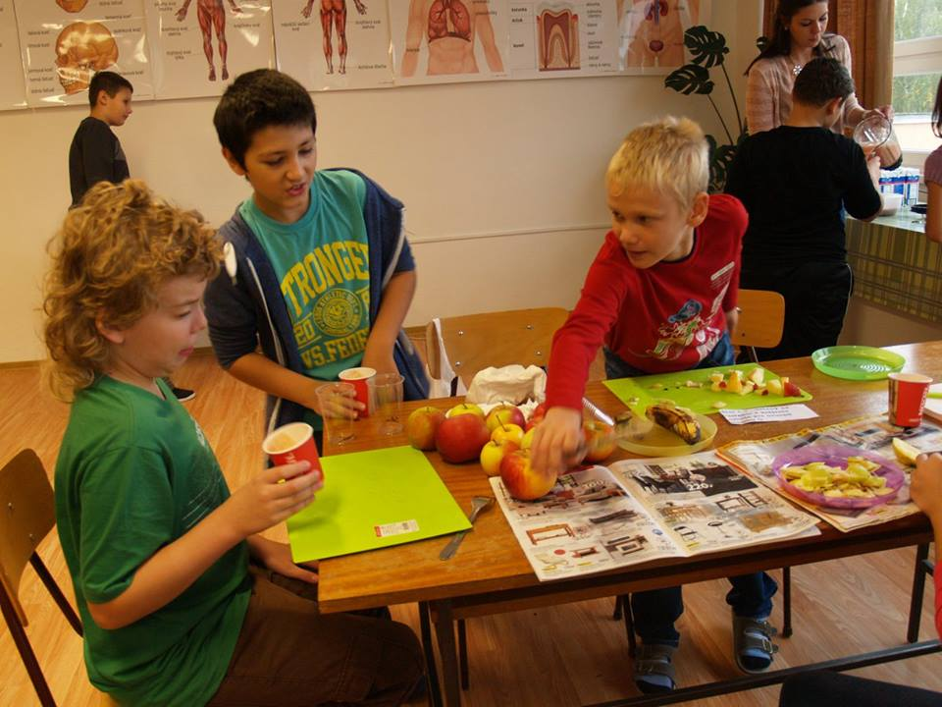- žiaci pomáhali pri čistení ovocia na ovocné smoothie
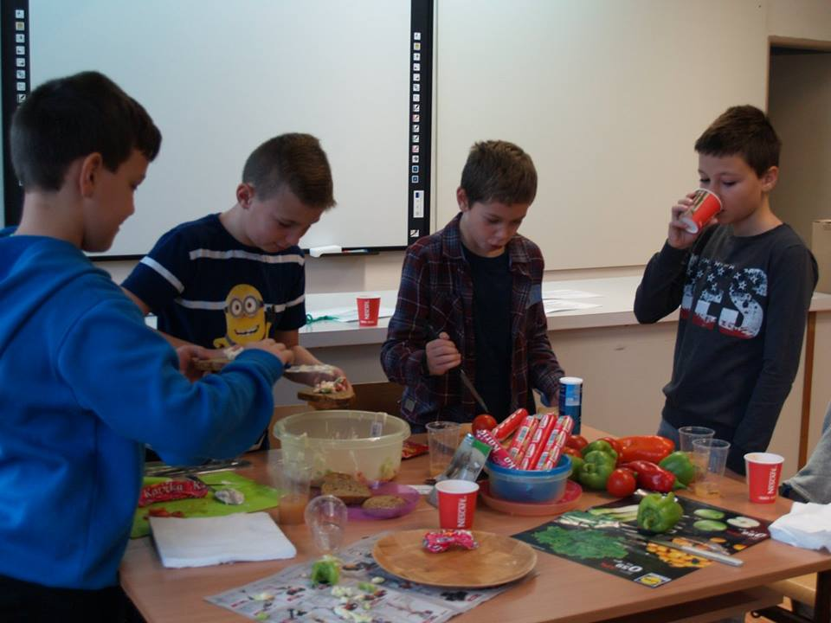- chlapci V.B triedy pripravovali zeleninovú nátierku
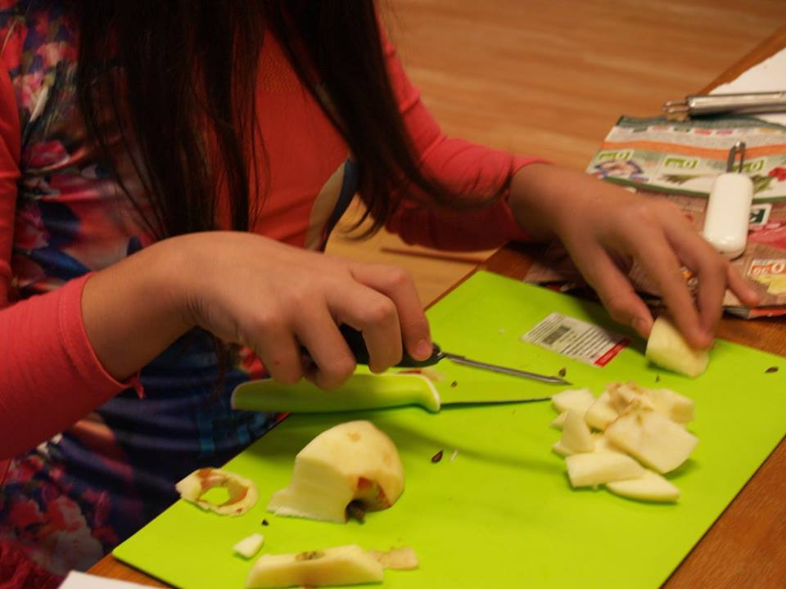- čistenie jabĺčok do smoothie
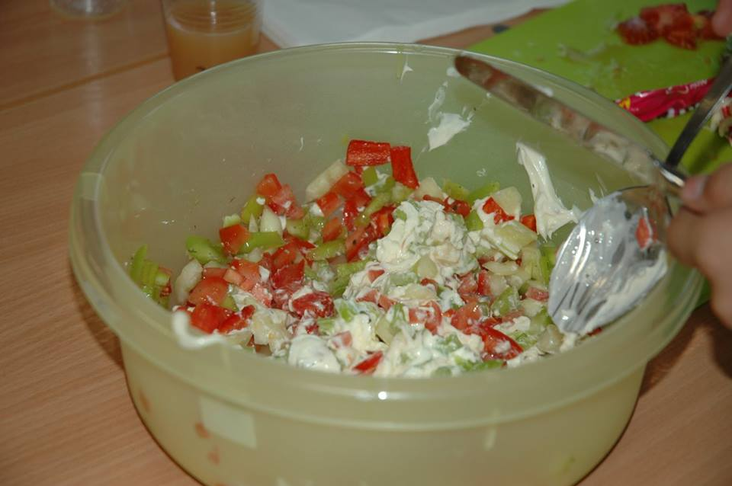- zeleninová nátierka so syrom
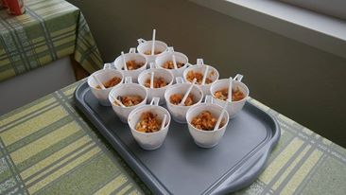 - vitamínový šalát
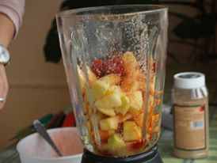 - príprava ovocného smoothie

